市民の皆様に、おうちにいながら水防災について学んでいただけるコンテンツを名古屋市公式ウェブサイトにご用意いたしました。楽しく学んで大雨、台風などの水害に備えましょう。
おうちで楽しく学ぼう水防災
防災謎解きミッション 怪人アグアからの挑戦状
今年の水防訓練は謎解きで楽しくおうちで防災！
怪人アグアと知恵くらべ。負ければ街が濁流に…？
あなたの「調べる力」で防災力をレベルアップ！
さらに「ひらめく力」と合わせて、怪人アグアから街を守りましょう。
参加賞あり、抽選で防災セットのプレゼントがあります。詳細はＨＰをご覧ください。

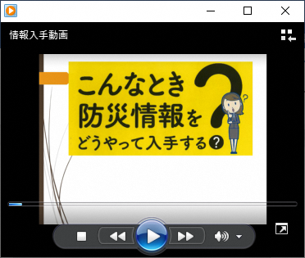
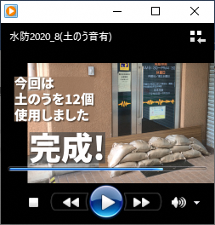
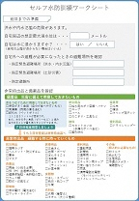
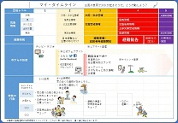
URL：http://www.city.nagoya.jp/bosaikikikanri/page/0000128143.html
市公式ウェブサイト＞暮らしの情報＞防災・危機管理＞風水害＞令和2年度名古屋市総合水防訓練「おうちで水防訓練」
問い合わせ先：名古屋市防災危機管理局 電話972-3522 FAX962-4030

動画で水防訓練
防災に関してこれまで市が作成した動画、今回新たに作成した動画をまとめてご紹介します。上記ワークシートを作成する際の参考としてください。

おとなのセルフ水防訓練
川の氾濫から2日前。東海豪雨の状況を題材に、台風の接近で大雨が発生、川の氾濫までの流れを追った台本と、2日間どう行動するかを考えるワークシートです。

